宜蘭縣教師職業工會第2屆第5次常務理事會紀錄

時間：民國102年12月11日（星期三）17時 地點：本會2樓會議室
主 席：朱堯麟 記錄：陳嘉琪
出席人員：朱堯麟、林義德、林泰源、黃淑萍
列席人員：如簽到表

一、主席報告出席人數並宣布開會：應出席5位，出席4位，達成會額數，主席宣布開會。
二、確認議程：無異議認可。
三、確認上次會議紀錄並報告執行情形：無異議認可。
第2屆第4次常務理事會議紀錄（如附件一）
第2屆第4次常務理事會議執行情形（如附件二）
四、提案討論
編號：1
提案人：秘書處
案由：審議會員入會申請案。
說明：自102年10月23日至102年12月11日日止共有32位新會員入會申請案，名單詳見附件三(頁4 )。依本會章程第35條常務理事會職權第3款「審議會員之入會申請」規定辦理提請審議。
辦法：請通過新會員入會申請。
決議：通過(贊成：3票；反對：0 票)。

編號：2
提案人：秘書處
案由：審議會員國華國中羅榮達老師申請保留會籍案。
辦法：請通過其保留會籍申請。
決議：通過(贊成：3票；反對：0 票)。

編號：3
提案人：秘書處
案由：協助檢視本會102年11月日記帳、現金收支餘絀表及資產負債表案。
說明：本會102年11月日記帳、現金收支餘絀表及資產負債表已編製完成（如附件四，頁5-9）。
辦法：請協助審查102年11月日記帳、現金收支餘絀表及資產負債表。
決議：通過(贊成：3票；反對：0 票)。

編號：4
提案人：秘書處
案由：審議本會第2屆第2次會員代表大會會員代表名單案。
說明：依本會第2屆第3次理事會決議委由常理會審查會員代表名單(如附件五，頁10-12）。
辦法：請審查本會第2屆第2次會員代表大會會員代表名單後公告。
決議：通過(贊成：3票；反對：0 票)。
附帶決議：尚未提交代表名單之分會，請秘書處儘速聯繫其提交。
五、臨時動議：無。
六、散會：18時03分
【附件一】
宜蘭縣教師職業工會第2屆第4次常務理事會紀錄

時間：民國102年10月23日（星期三）17時 地點：本會2樓會議室
主 席：朱堯麟 記錄：陳嘉琪
出席人員：朱堯麟、林義德、林泰源、黃淑萍、吳昌倫
列席人員：如簽到表

一、主席報告出席人數並宣布開會：應出席5位，出席5位，達成會額數，主席宣布開會。
二、確認議程：無異議認可。
三、確認上次會議紀錄並報告執行情形：無異議認可。
第2屆第3次常務理事會議紀錄（如附件一）
第2屆第3次常務理事會議執行情形（如附件二）
四、提案討論
編號：1
提案人：秘書處
案由：審議會員入會申請案。
說明：自102年9月24日至102年10月22日日止共有 5 位新會員入會申請案，名單詳見附件三(頁3 ) 。依本會章程第35條常務理事會職權第3款「審議會員之入會申請」規定辦理提請審議。
辦法：請通過新會員入會申請。
決議：通過(贊成：4票；反對：0 票)。

編號：2
提案人：秘書處
案由：審議會員大里國小莊慧敏老師申請保留會籍案。
辦法：請通過其保留會籍申請。
決議：通過(贊成：4票；反對：0 票)。

編號：3
提案人：秘書處
案由：協助檢視本會102年9月日記帳、現金收支餘絀表及資產負債表案。
說明：本會102年9月日記帳、現金收支餘絀表及資產負債表已編製完成（如附件四，頁4-6）。因本年度9月份以前，現金收支餘絀表其他收入包含會員勞健保費用代收款，經與會計及總務處主任研商，將此一部分經費改以資產負債表方式對列。
辦法：請協助審查102年9月日記帳、現金收支餘絀表及資產負債表。
決議：通過(贊成：4票；反對：0 票)。

編號：4
提案人：秘書處
案由：審議本會開立代收會員勞健保專戶案。
說明：目前有多位會員由本會代收代繳勞健保費用，為俾利財務處理，祈使落實勞健保費用稽核，擬由本會於郵局開立代收會員勞健保專戶。
辦法：通過後據以辦理。
決議：通過(贊成：4票；反對：0 票)。

編號：5
提案人：理事長
案由：審議本會加入搶救宜蘭陽明附醫老樹行動聯盟並參與連署活動案。
說明：
1.宜蘭市公所計畫興築第92號道路，這條馬路將穿越宜蘭陽明附醫(新民院區)。這個區域承襲噶瑪蘭廳署、台灣總督府宜蘭醫院、省立宜蘭醫院、委託台北榮總經營宜蘭醫院，到現在國立陽明大學附設醫院，見證宜蘭的歷史發展。開設馬路後，這個院區將被馬路一分為二，一走出醫院的醫療大樓及門診大樓，就會遇上了這條馬路。而且在這裡生長已經超過50年甚至於百年的老樹，包括需幾個人環抱的老樟樹、高聳的大王椰子都將被移植。這些大樹盤根錯節，被移植之後存活率不會高。因此，以公民行動方式發起搶救宜蘭陽明附醫老樹行動聯盟及連署活動，主要訴求為──請宜蘭市公所原地保留這15棵樹，修正第92號道路設計，將院區中的計畫道路改為行人徒步區。
2.基於對於宜蘭社會公共議題的關心及本會創立宗旨，擬請同意本會加入行動聯盟並參與連署活動。
辦法：通過後據以辦理。
決議：通過(贊成：4票；反對：0 票)。

五、臨時動議：無。
六、散會：17時40分

【附件二】宜蘭縣教師職業工會第2屆第4次常務理事會議決議執行狀況
日期：102年12月10日
案別 | 議案 | 決議、推選結果 | 執行部門 | 執行情形
2-4-1 | 審議會員入會申請案。 | 照案通過5位新會員入會申請。 | 秘書處 | 依決議辦理
2-4-2 | 審議會員大里國小莊慧敏老師申請保留會籍案。 | 照案通過。 | 秘書處 | 依決議辦理
2-4-3 | 協助檢視本會102年9月日記帳、現金收支餘絀表及資產負債表案。 | 照案通過。 | 秘書處  總務處 | 依決議辦理
2-4-4 | 審議本會開立代收會員勞健保專戶案。 | 照案通過。 | 秘書處  總務處 | 待年度結算後，辦理開戶事宜
2-4-5 | 審議本會加入搶救宜蘭陽明附醫老樹行動聯盟並參與連署活動案。 | 照案通過。 | 秘書處 | 依決議辦理

【附件三】 宜蘭縣教師職業工會102年度新會員名單
統計期間：102年10月23日至102年12月10日
編號 | 入會申請日期 | 學校 | 姓名 | 備註
1 | 102年10月16日 | 凱旋國小 | 廖雅玲 | 102.10.繳費
2 | 102年10月16日 | 羅東國中 | 陳怡慈 | 102.10.繳費
3 | 102年10月16日 | 羅東國中 | 吳雅婷 | 102.10.繳費
4 | 102年10月17日 | 清溝國小 | 林武聰 | 102.10.繳費
5 | 102年10月25日 | 宜蘭特教 | 李嘉羚 | 102.10.繳費
6 | 102年10月25日 | 大福國小 | 陳君昭 | 102.10.繳費
7 | 102年10月25日 | 大福國小 | 陳麗娟 | 102.10.繳費
8 | 102年10月28日 | 冬山國小 | 張世典 | 102.10.繳費
9 | 102年10月28日 | 冬山國中 | 蘇子堯 | 102.10.繳費
10 | 102年10月28日 | 冬山國中 | 沈寶梅 | 102.10.繳費
11 | 102年10月28日 | 冬山國中 | 林坤生 | 102.10.繳費
12 | 102年10月28日 | 冬山國中 | 吳潔蓉 | 102.10.繳費
13 | 102年10月29日 | 二城國小 | 尤淑玲 | 102.10.繳費
14 | 102年09月24日 | 宜蘭高中 | 林佩蓉 | 102.12.繳費
15 | 102年11月22日 | 礁溪國小 | 游麗芬 | 102.12.繳費
16 | 102年11月01日 | 礁溪國小 | 游淑玲 | 102.12.繳費
17 | 102年10月15日 | 礁溪國小 | 廖秋瑜 | 102.12.繳費
18 | 102年12月10日 | 礁溪國小 | 林明慧 | 102.12.繳費
19 | 102年12月09日 | 宜蘭高中 | 朱俊達 | 102.12.繳費
20 | 102年09月23日 | 東光國中 | 羅紫瑜 | 103.01.繳費
21 | 102年11月06日 | 利澤國中 | 張鈺綾 | 103.01.繳費
22 | 102年11月26日 | 利澤國中 | 游思芳 | 103.01.繳費
23 | 102年10月17日 | 羅東高中 | 李佳恬 | 103.01.繳費
24 | 102年10月17日 | 羅東高中 | 邱詩群 | 103.01.繳費
25 | 102年10月16日 | 大同國小 | 蔡雅楨 | 103.01.繳費
26 | 102年10月17日 | 羅東高商 | 梁祐凱 | 103.01.繳費
27 | 102年10月22日 | 羅東高商 | 王茂森 | 103.01.繳費
28 | 102年10月08日 | 利澤國小 | 簡秀如 | 103.01.繳費
29 | 102年11月08日 | 宜蘭國小 | 洪雅玲 | 103.01.繳費
30 | 102年11月11日 | 宜蘭國小 | 任美玲 | 103.01.繳費
31 | 102年11月08日 | 宜蘭國小 | 陳志榮 | 103.01.繳費
32 | 102年12月10日 | 孝威國小 | 徐薏如 | 103.01.繳費

【附件四】
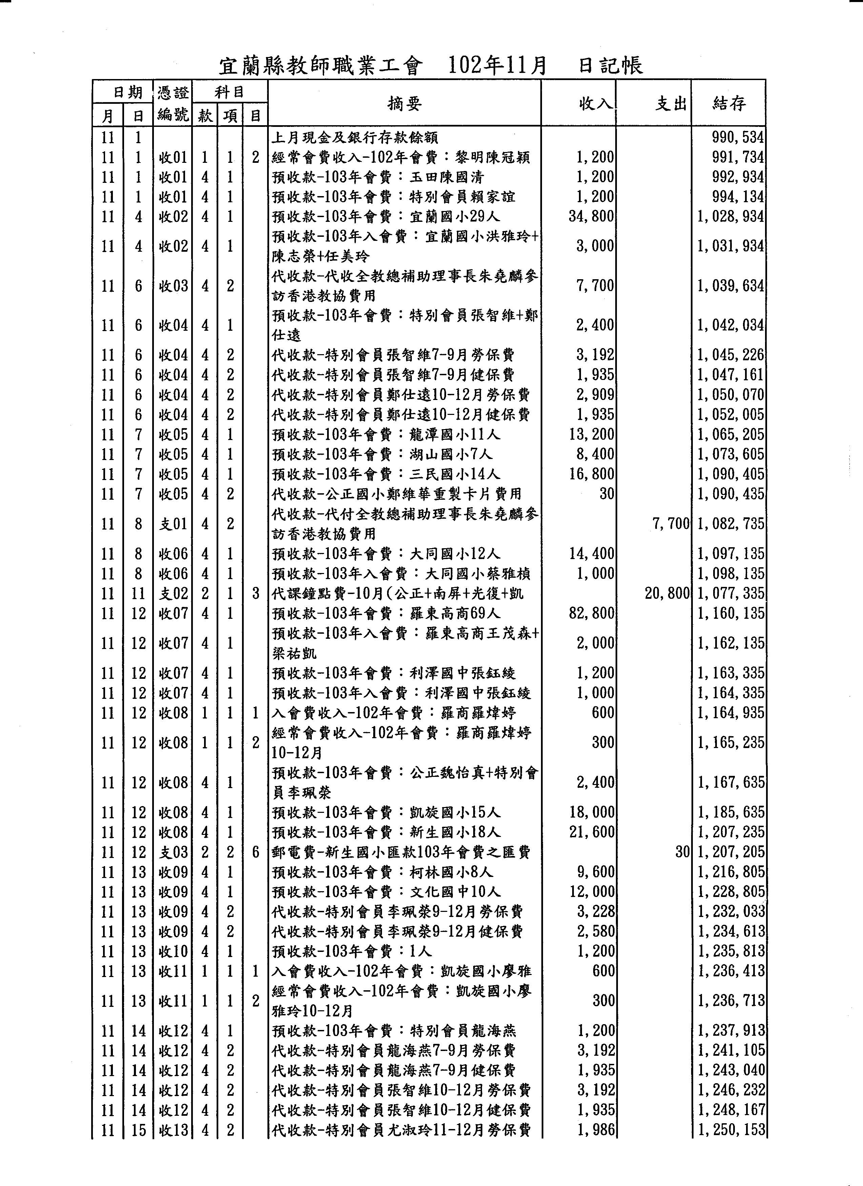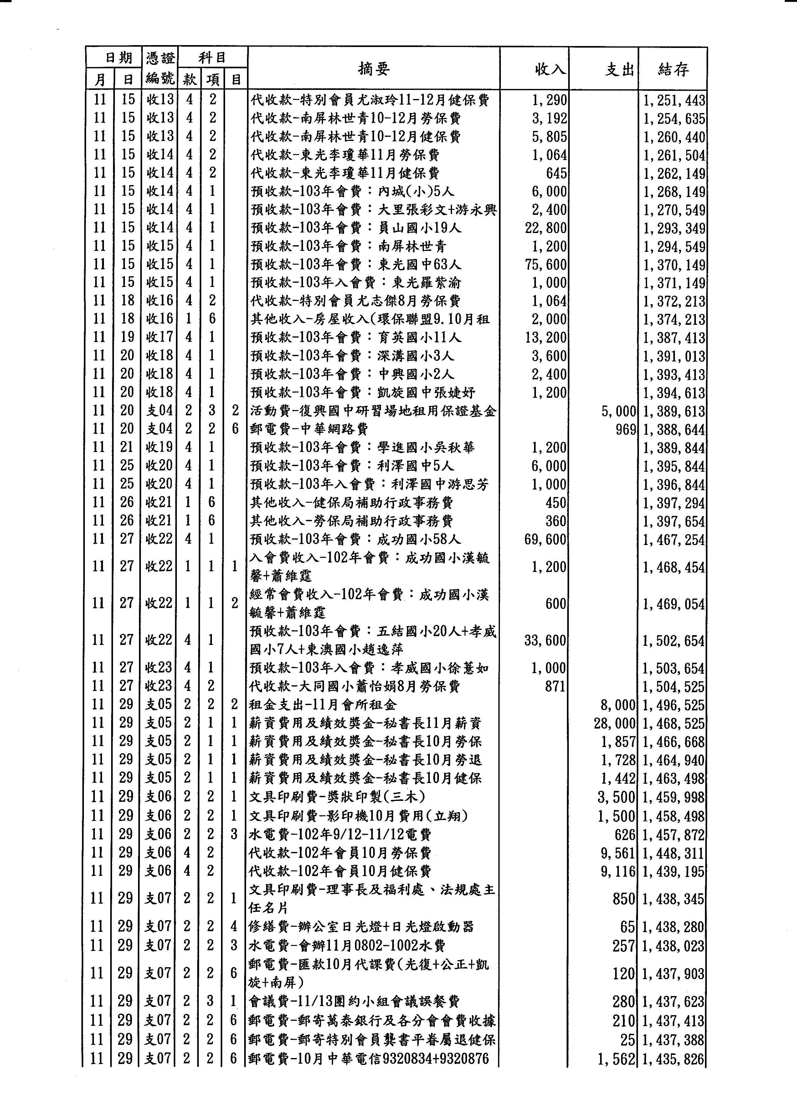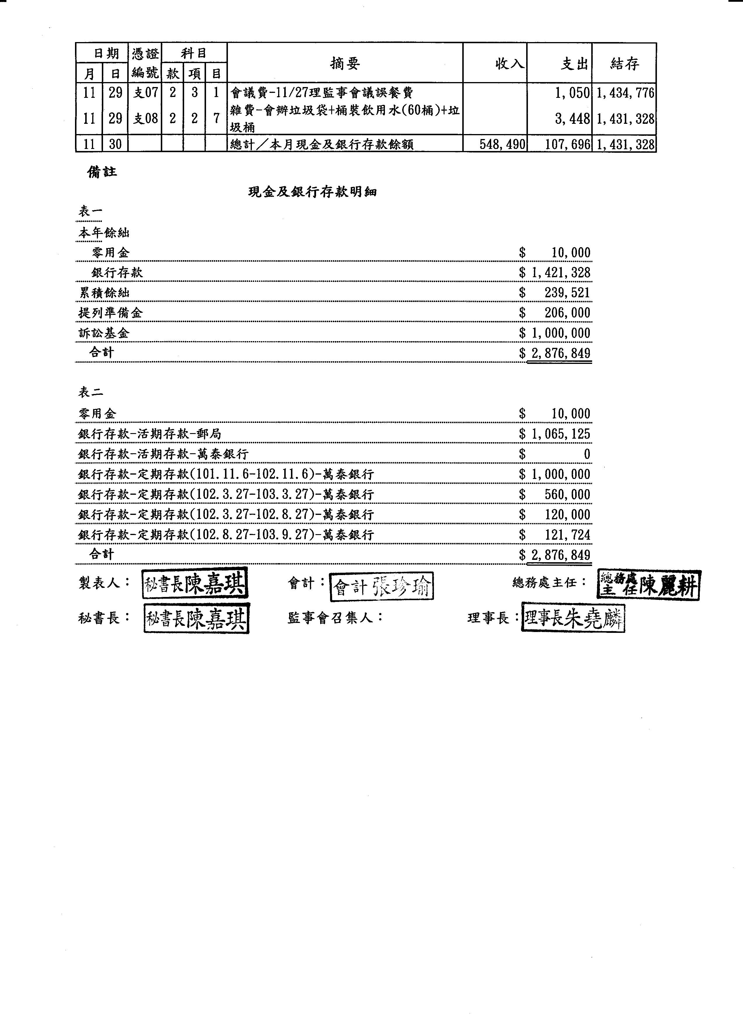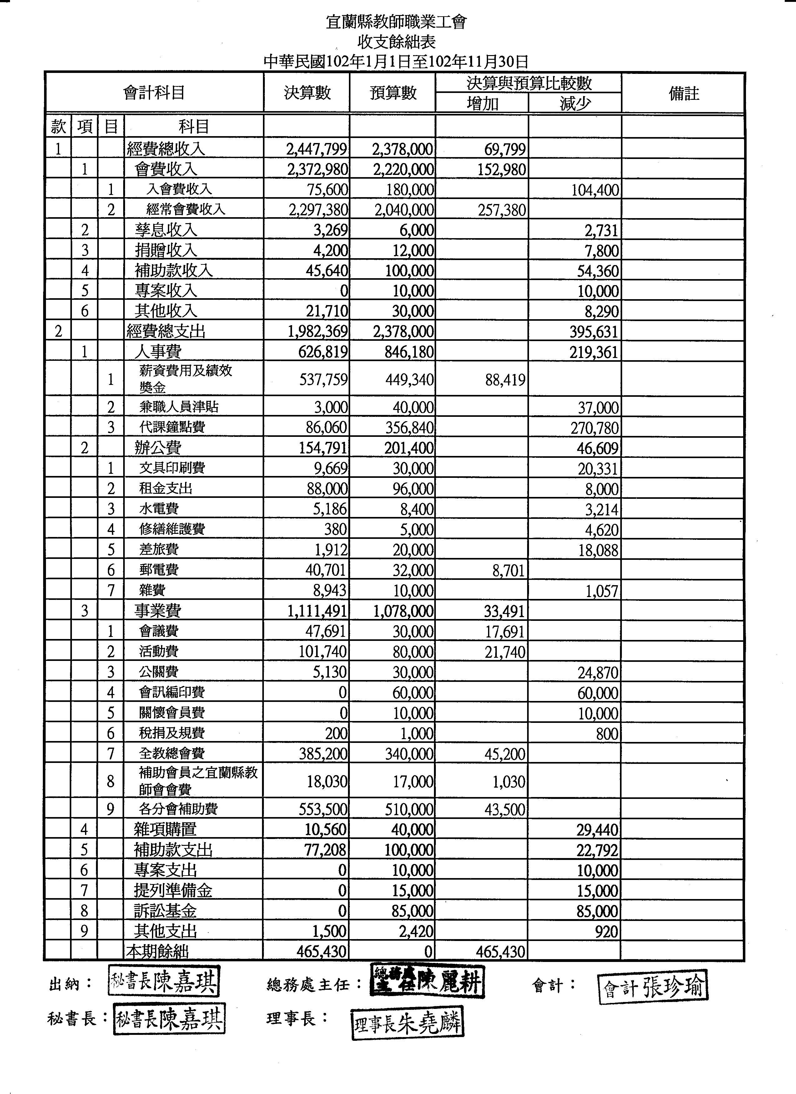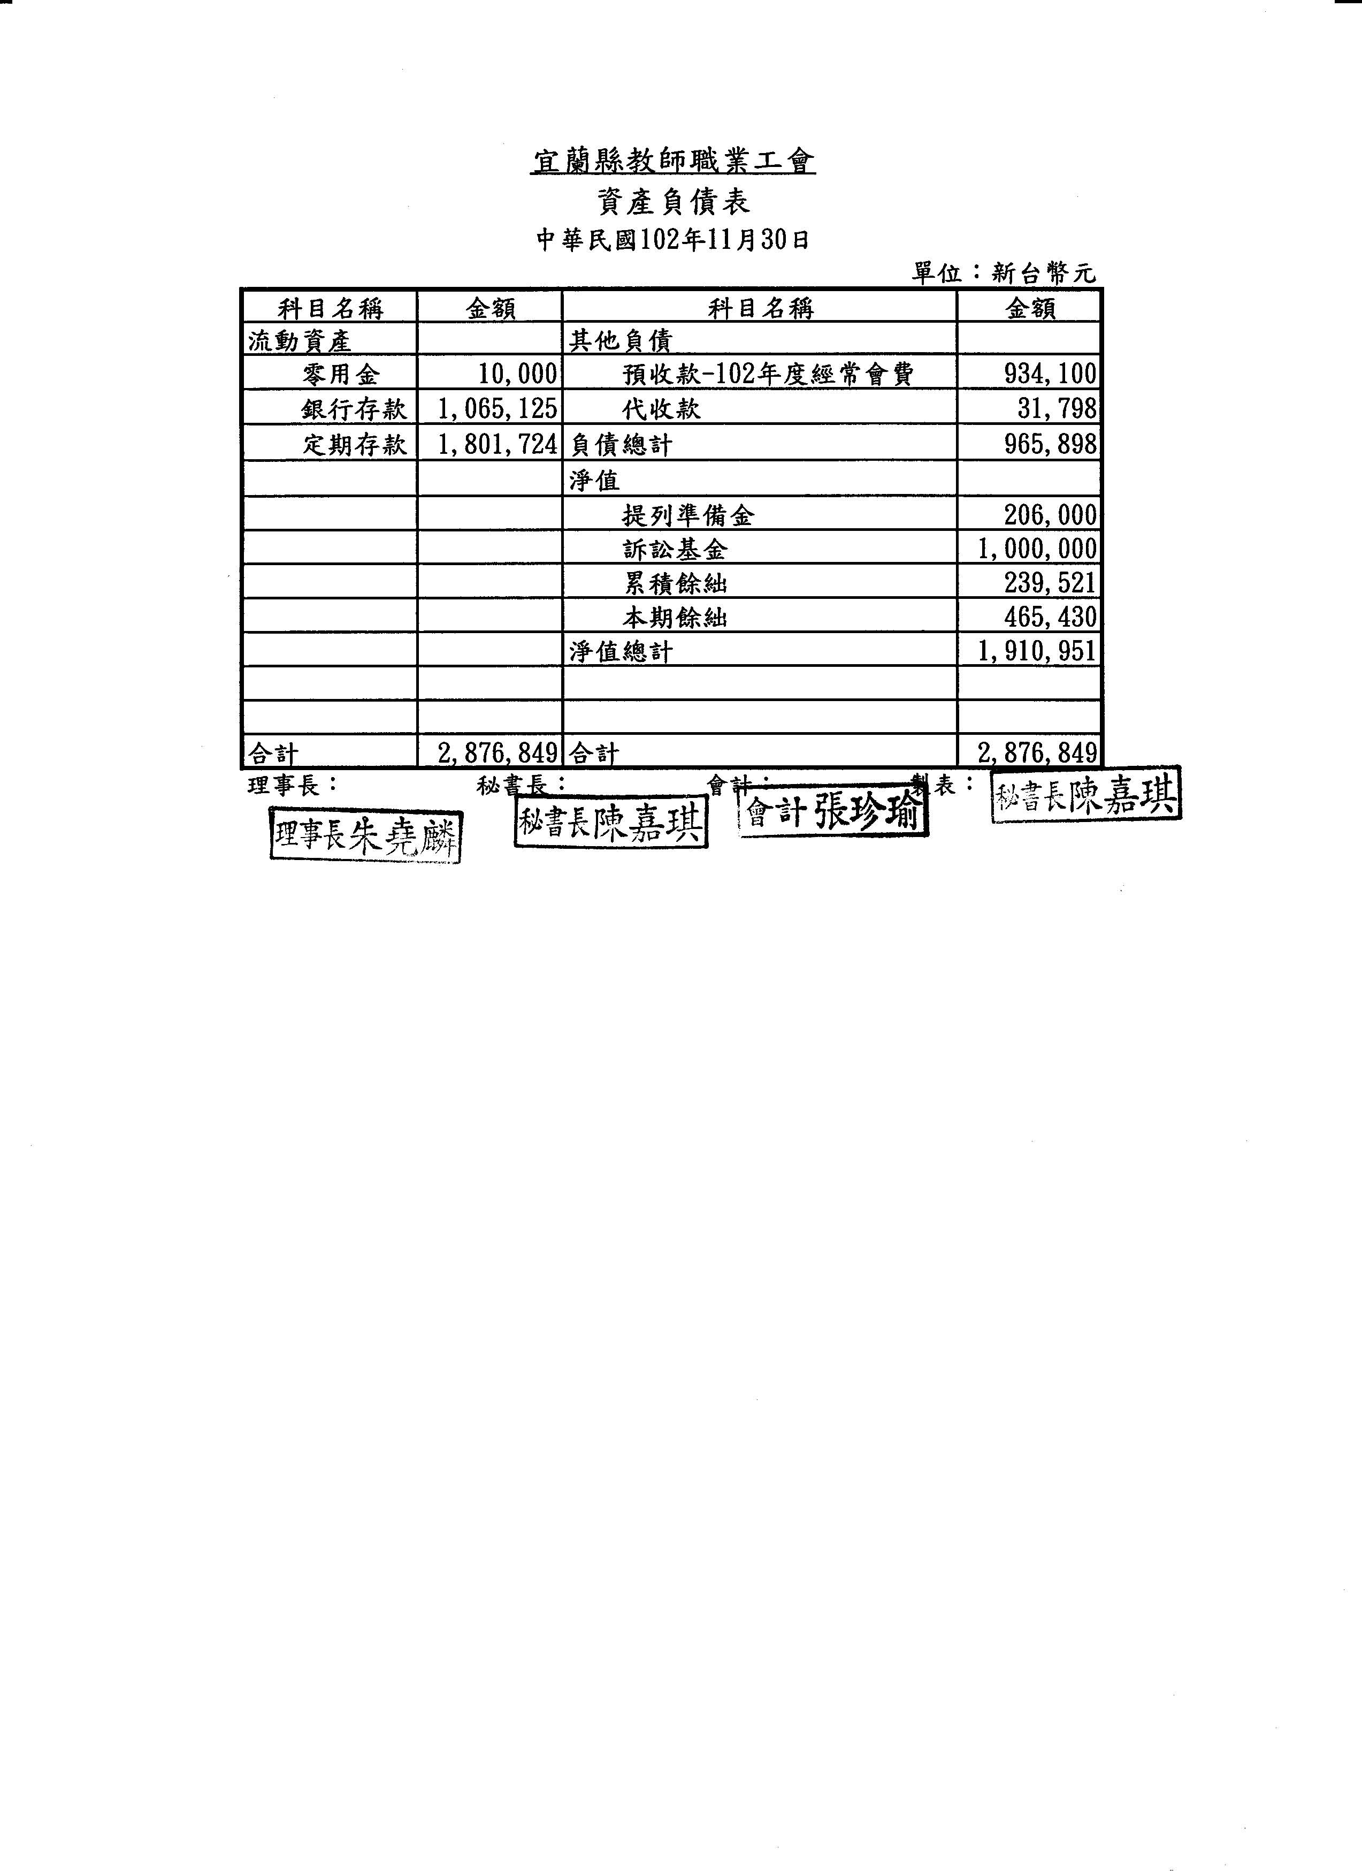
【附件五】
宜蘭縣教師職業工會第2屆第2次會員代表大會代表名單
編號 | 階段別 | 學校名稱 | 會員數 | 代表數 | 代表名單
1 | 高中職 | 宜蘭特教 | 17 | 1 | 謝如芬
2 | 高中職 | 宜蘭高中 | 78 | 4 | 曹永慶、張耀升、李家榮、林秀惠
3 | 高中職 | 頭城家商 | 37 | 2 | 江維信、吳勝達
4 | 高中職 | 羅東高工 | 81 | 4 | 林仲淮、莊振鋒、楊志浩、欒瓊瑋
5 | 高中職 | 羅東高中 | 78 | 4 | 蘇敬怡、鍾明宏、陳雅琦、陳霖慶
6 | 高中職 | 羅東高商 | 76 | 4 | 黃淑萍、許絹屏、李英維、林聰懿
7 | 高中職 | 蘇澳海事 | 74 | 3 | 許玄隆、林志誠、官宥秀
8 | 國小 | 七賢國小 | 6 | 1 | 王元璋
9 | 國小 | 二城國小 | 10 | 1 | 陳健忠
10 | 國小 | 三民國小 | 14 | 1 | 詹勝凱
11 | 國小 | 大同國小 | 11 | 1 | 林柏元
12 | 國小 | 大洲國小 | 11 | 1 | 林堡埼
13 | 國小 | 大福國小 | 6 | 1 | 陳惠卿
14 | 國小 | 中山國小 | 35 | 2 | 沈秀樺、林穎俊
15 | 國小 | 中興國小 | 10 | 1 | (請補提1名)
16 | 國小 | 五結國小 | 25 | 1 | 黃文燕
17 | 國小 | 公正國小 | 67 | 3 | 陳宜秀、王中宜、鄭維華
18 | 國小 | 冬山國小 | 33 | 2 | 趙于婷、劉玉娟
19 | 國小 | 北成國小 | 37 | 2 | 李茂琳、張家豪
20 | 國小 | 四季國小 | 10 | 1 | 魏谷州
21 | 國小 | 光復國小 | 51 | 3 | 鄭嘉偉、黃俊瑋、梁家鳴
22 | 國小 | 同樂國小 | 11 | 1 | 陳韋寧
23 | 國小 | 成功國小 | 58 | 3 | 盧蒨慧、張家偉、湯姿敏
24 | 國小 | 竹安國小 | 13 | 1 | 陳光明
25 | 國小 | 竹林國小 | 13 | 1 | 蔡文雄
26 | 國小 | 利澤國小 | 6 | 1 | 張育凱
編號 | 階段別 | 學校名稱 | 會員數 | 代表數 | 代表名單
27 | 國小 | 壯圍國小 | 5 | 1 | 林游明
28 | 國小 | 孝威國小 | 7 | 1 | 吳宏寧
29 | 國小 | 育英國小 | 13 | 1 | 陳蕙蘭
30 | 國小 | 宜蘭國小 | 26 | 2 | 張靜華、曾國欽
31 | 國小 | 南安國小 | 20 | 1 | 郭順興
32 | 國小 | 南屏國小 | 61 | 3 | 吳昌倫、張培源、方世齡
33 | 國小 | 柯林國小 | 9 | 1 | 楊曼華
34 | 國小 | 員山國小 | 22 | 1 | 俞昭銘
35 | 國小 | 梗枋國小 | 11 | 1 | 錢清泓
36 | 國小 | 清溝國小 | 14 | 1 | 林武聰
37 | 國小 | 凱旋國小 | 18 | 1 | 林紀達
38 | 國小 | 湖山國小 | 8 | 1 | 林淑惠
39 | 國小 | 順安國小 | 12 | 1 | 鄭易宗
40 | 國小 | 新生國小 | 19 | 1 | 江文炳
41 | 國小 | 新南國小 | 9 | 1 | 許寶銀
42 | 國小 | 萬富國小 | 8 | 1 | 張芳銘
43 | 國小 | 過嶺國小 | 7 | 1 | 林建良
44 | 國小 | 蓬萊國小 | 5 | 1 | 林子淳
45 | 國小 | 黎明國小 | 35 | 2 | 汪良宏、吳雪連
46 | 國小 | 學進國小 | 25 | 1 | 陳榮政
47 | 國小 | 頭城國小 | 16 | 1 | 許瑞麟
48 | 國小 | 龍潭國小 | 11 | 1 | 莊惠雯
49 | 國小 | 礁溪國小 | 50 | 3 | 陳明輝、何侑倫、陳憲雄
50 | 國小 | 羅東國小 | 13 | 1 | 許竣凱
51 | 國中 | 人文國中小 | 13 | 1 | 吳啟新
52 | 國中 | 中華國中 | 63 | 3 | 曾雨萍、黃基哲、蘇正昌
53 | 國中 | 五結國中 | 8 | 1 | 翁安雄
55 | 國中 | 內城國民中小學(化育) | 7 | 1 | 黃大豐
編號 | 階段別 | 學校名稱 | 會員數 | 代表數 | 代表名單
54 | 國中 | 內城國民中小學(國小部) | 8 | 1 | 唐梧耿
56 | 國中 | 內城國民中小學(國中部) | 6 | 1 | 康恩凱
57 | 國中 | 文化國中 | 10 | 1 | 莊秀冠
58 | 國中 | 冬山國中 | 37 | 2 | 邱守義、陳建淳
59 | 國中 | 利澤國中 | 6 | 1 | 蘇日俊
60 | 國中 | 吳沙國中 | 7 | 1 | 陳昱宣
61 | 國中 | 壯圍國中 | 49 | 2 | 林立夫、陳裕傑
62 | 國中 | 宜蘭國中 | 45 | 2 | 藍錦全、張俊雄
63 | 國中 | 東光國中 | 63 | 3 | 李孟文、張孟育、羅佳琦
64 | 國中 | 員山國中 | 32 | 2 | 褚煜凱、林奕如
65 | 國中 | 國華國中 | 85 | 4 | 黃淑珍、張惠芳、沈志強、林慧娟
66 | 國中 | 凱旋國中 | 34 | 2 | 林倩如、林志偉
67 | 國中 | 復興國中 | 102 | 4 | 陳信宏、簡星東、江俊龍、謝婉婷
68 | 國中 | 礁溪國中 | 5 | 1 | (請補提1名)
合計 |  |  |  | 113

